**云溪区消防救援大队乐器学习培训项目**

**投标文件**

**投标单位:岳阳楼区爱乐艺术文化经营部**

**法定代表人:周胜**

**投标日期：2024年5月7日**

目录

一、公司资质文件.................................. 1

1、营业执照........................................1

2、法定代表人身份证复印件......................... 2

3、法人代表身份证明............................... 3

二、报价清单及组建方案.............................4

1、报价清单........................................4

2、组建方案....................................... 5

三、执业证明文件...................................7

1、教师资格证书....................................7

四、部分项目案例**..................................**10

一、公司资质文件

1、营业执照

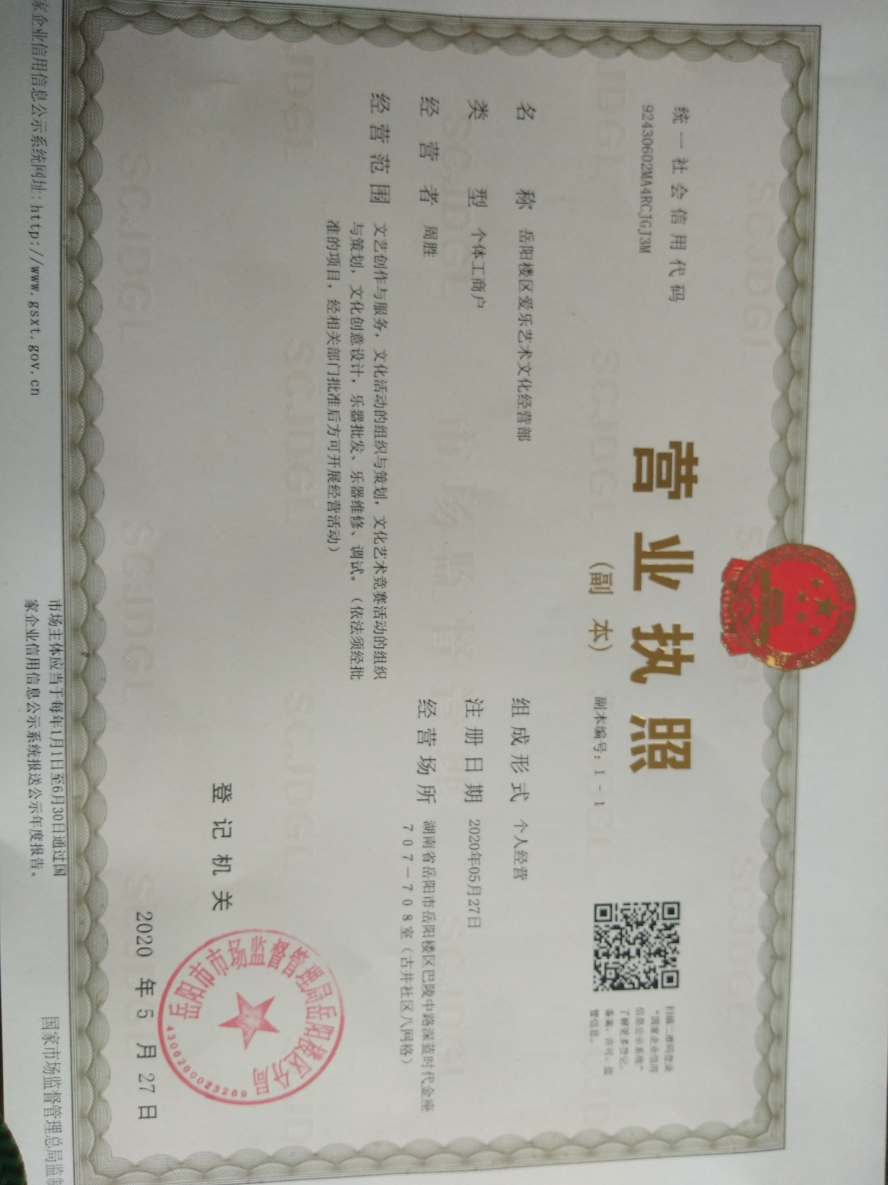

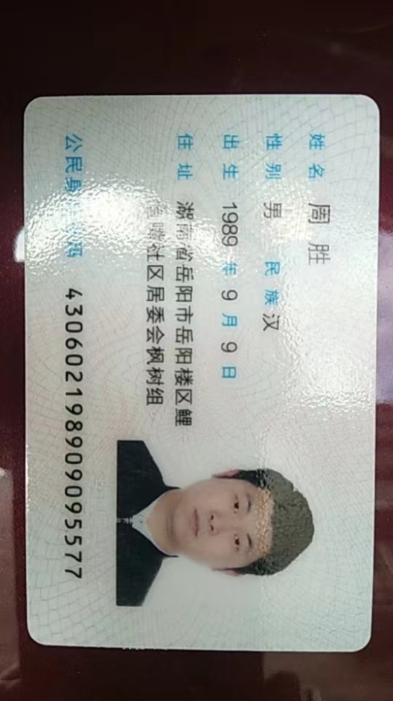2、法定代表人身份证复印件

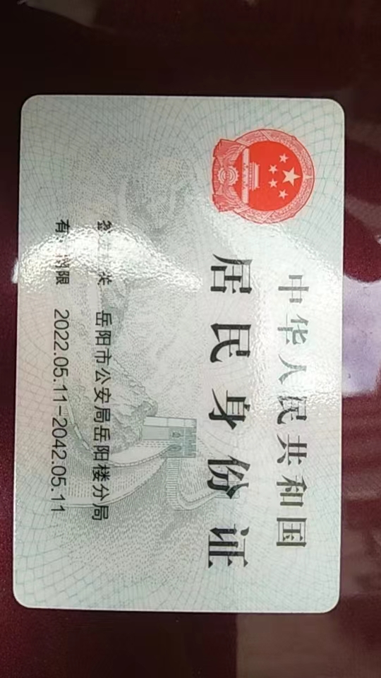 正面

反面

法人代表身份证明：

法人代表身份证明

兹有周胜同志系我公司法人代表，男性，现年35岁，身号码: 430602198909095577

特此证明。

岳阳市岳阳楼区爱乐艺术文化经营部

2024年5月8日

二、报价清单及组建方案

1、报价清单

乐器租赁费：114元/只/月*13只

课时费计算方式：200元*2课时*3人*X周=课时费

说明：由于每期周数并不固定，按课时统计进行结算。

第一期费用：

6000（乐器租赁）+19200（课时费）=25200元

第二期费用：

6000（乐器租赁）+15400（课时费）=21400元

含税总计费用：46600元

云溪区消防救援大队小型乐团

组建方案

一、组建目的

为积极响应支队“指战员赋能计划”，全力做好文化育队工作，打造“一队一品牌”文化工作亮点，进一步增强队伍凝聚力、战斗力，提高精神文明，全面展示云溪消防救援大队指战员良好精神风貌。

二、乐队配置

乐团共分为高、中、低三个管乐声部和打击乐声部，常规训练声部为管乐声部，重大演出任务时根据演出内容进行打击乐声部训练。管乐声部分别为：高音萨克斯（2人），中音萨克斯（4人），小号（4人），上低音号或次中音号（3人）。共计：13人。

三、教学时间、方式及内容

1、教学时间：面授课时间根据队里文艺活动时间而定，尽可能在晚上进行。

2、教学方式：分为面授课和视频指导。①面授课：每周1次，每次3位老师同时授课。每次授课2个课时。②视频指导：每周2次，全体师生建群，每次练习完成后发送练习视频至微信群，老师对视频内容进行练习点评及下次练习意见。

2、教学内容：乐队以排练国家礼仪乐曲为主、红色歌曲为辅，增加流行乐小乐队合奏来训练指战员的基础乐感。主要演出曲目有《义勇军进行曲》、《检阅进行曲》、《钢铁洪流进行曲》、《欢迎进行曲》、《军号》、《歌唱祖国》、《我和我的祖国》等。

四、相关费用

1、乐器采购费用：由岳阳爱乐艺术垫资采购交付队员使用，大队采用租赁方式支付相关费用。乐器租赁费用为85元/只/月。后期指战员或大队购买正在使用的乐器，可在销售价格上扣除之前所付租赁费用。因考虑后续人为造成乐器损坏，需交纳乐器维修基金5000元（维修基金为乐队乐器均价）后续因人为因素造成的损坏维修费用由维修基金扣除。

2、授课费：每周2课时，每次3位老师同时授课，课时费中包含乐谱与交通补贴为200元/人/课时。（后续随着指战员的水平增强，教师工资和相关费用逐渐减少）

**三、执业证明及相关证书**

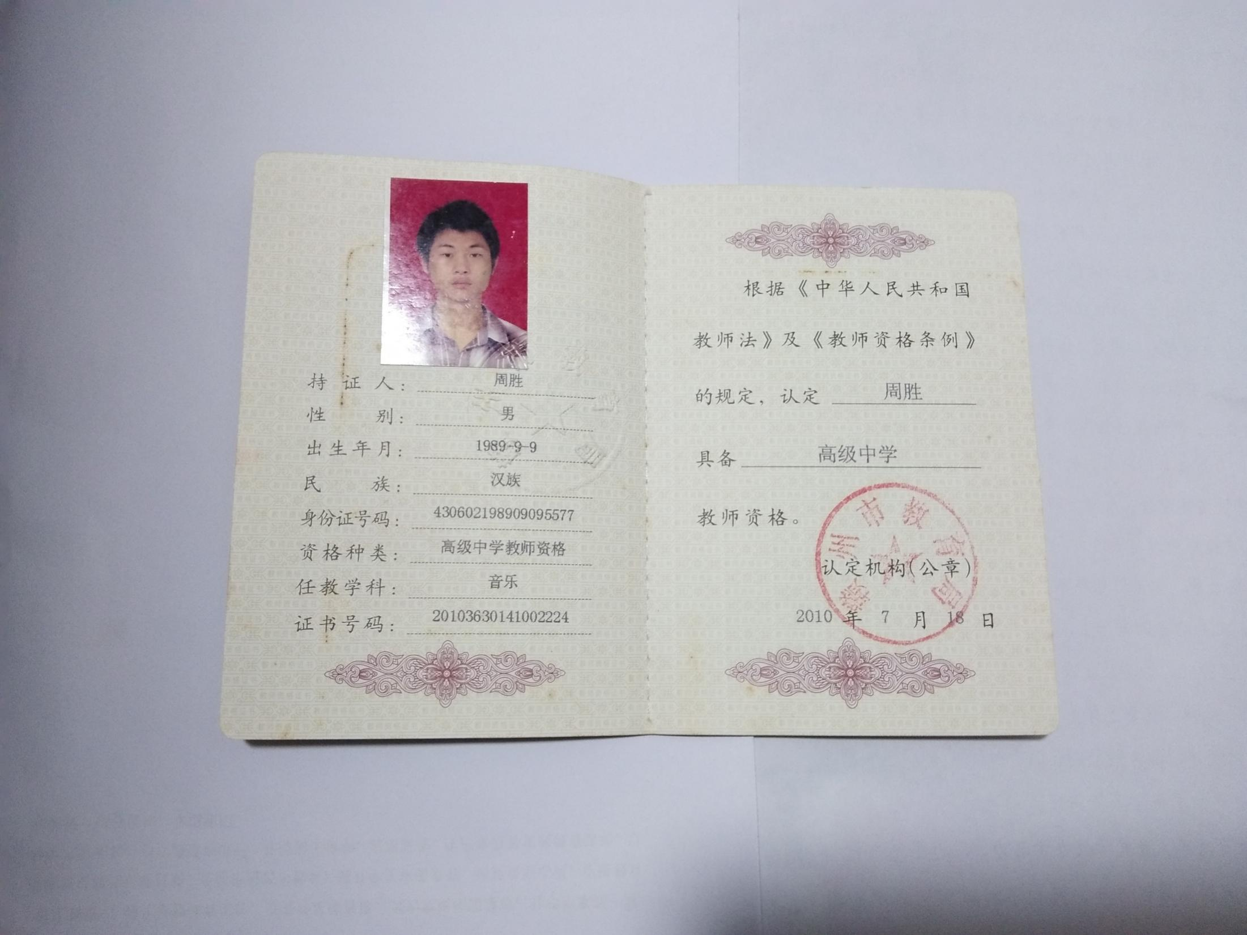

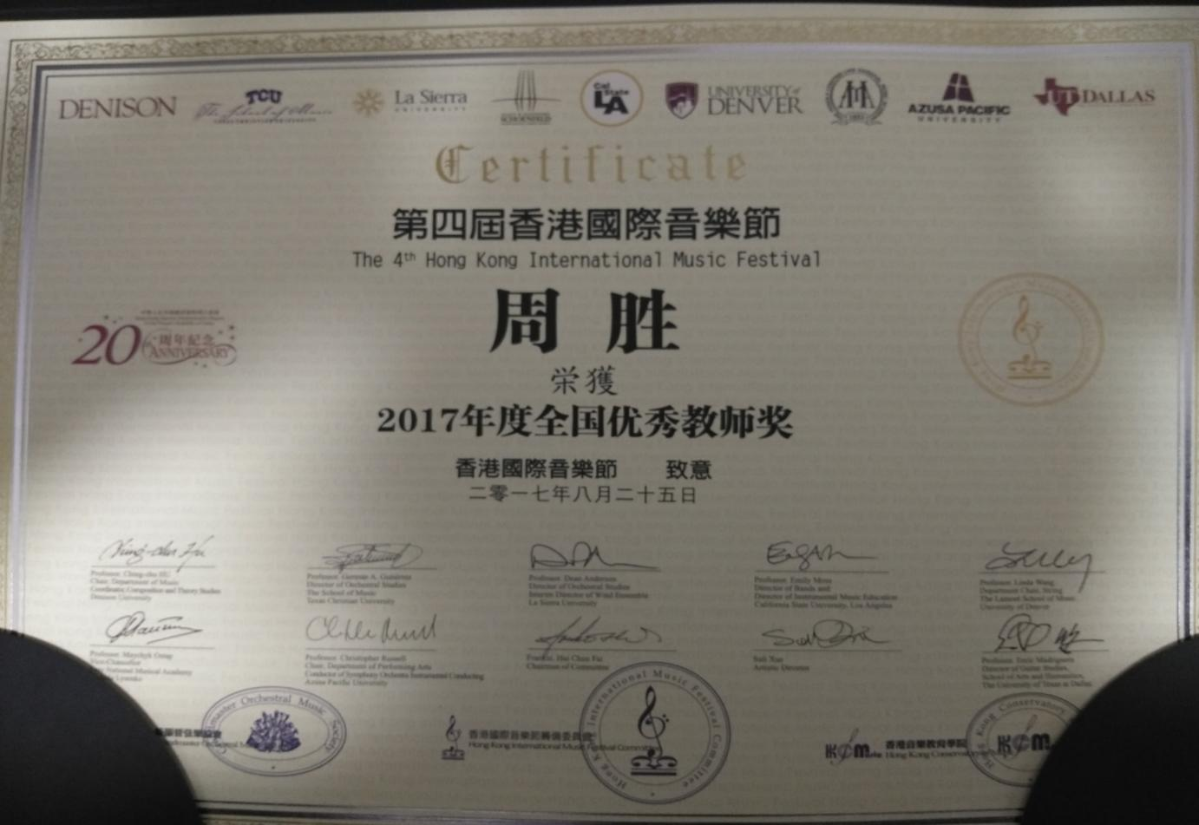

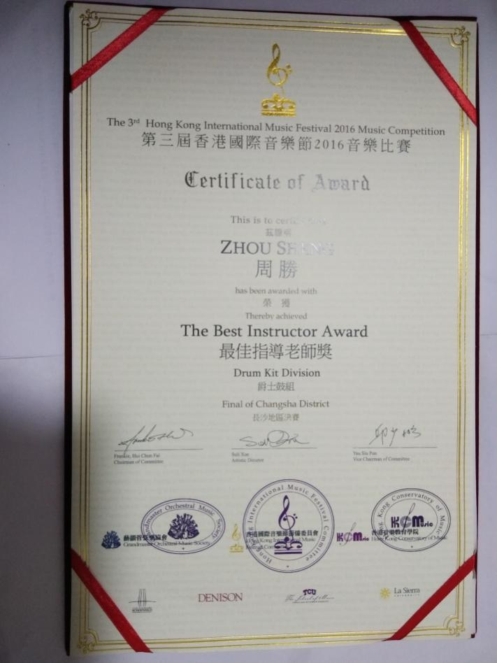

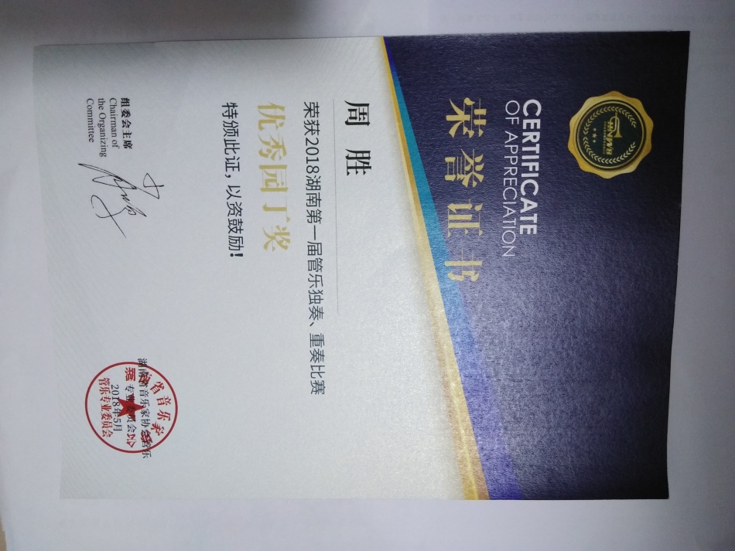

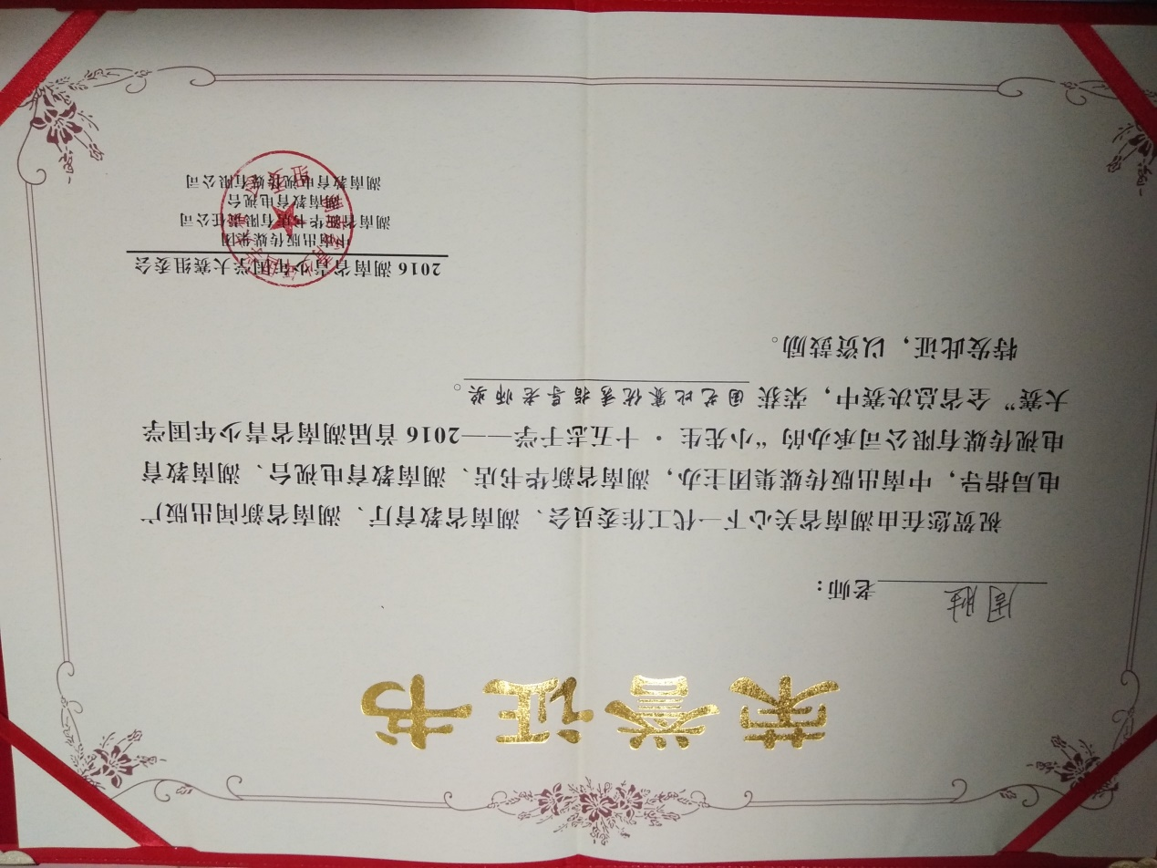

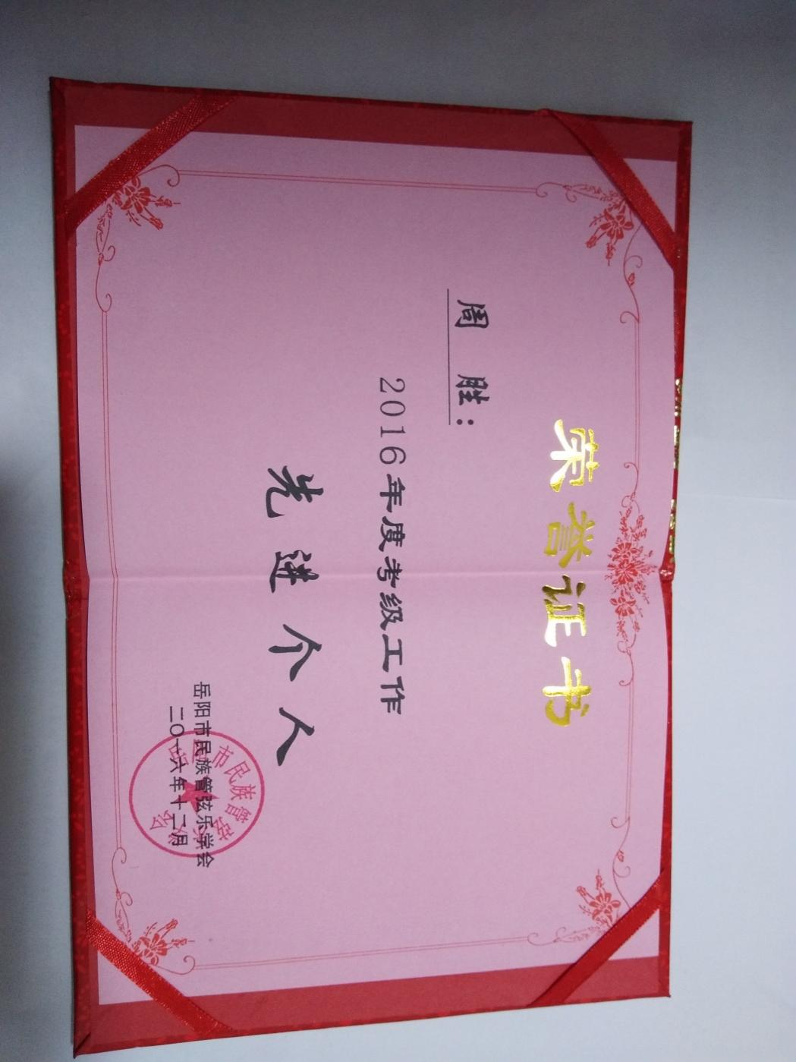

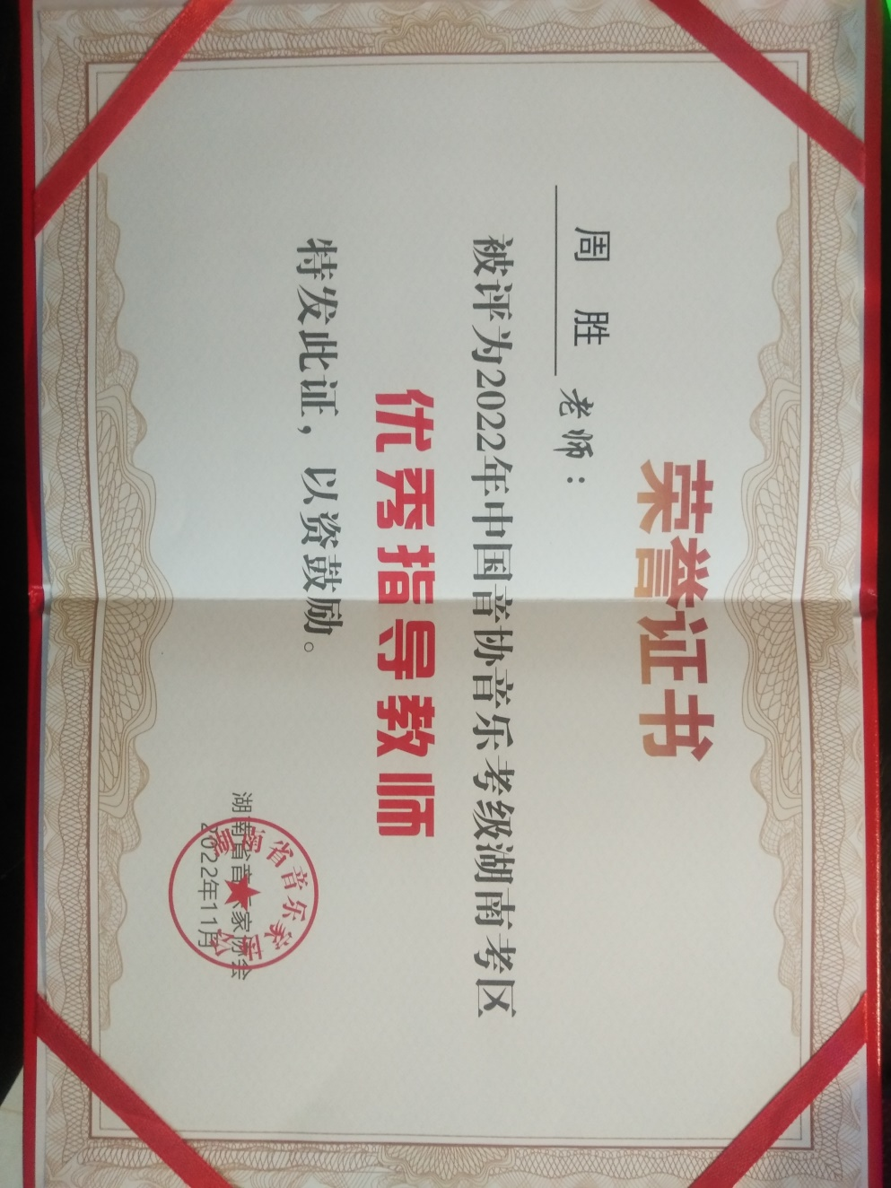

**四、部分项目案例**

1、花板桥学校管乐团

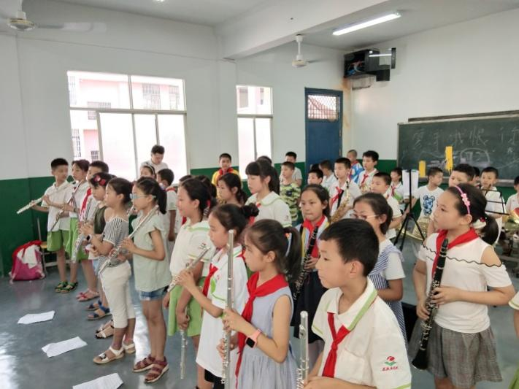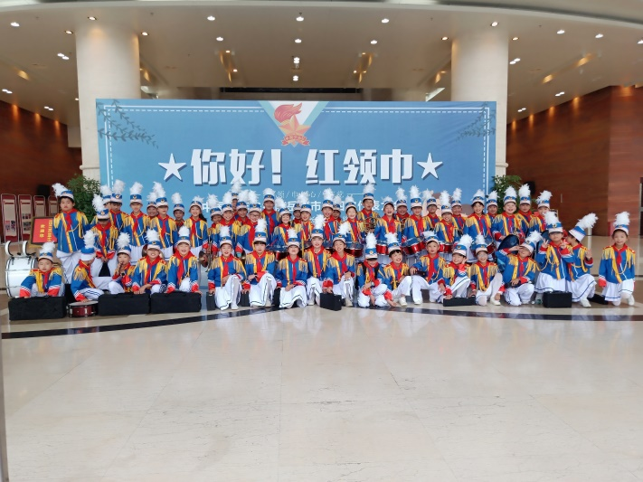

乐团配置80人，参与第三届全省中小学生运动会开幕式，第三届岳阳市少先队代表大会、第四届楼区少先队代表大会。

2、岳阳市第九中学管乐团

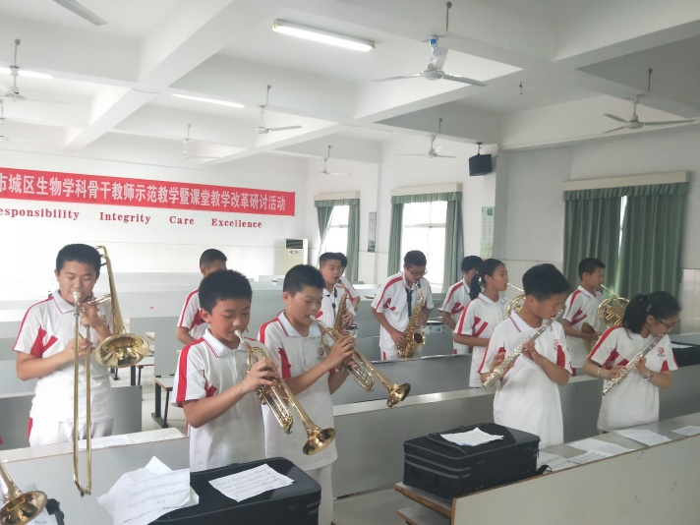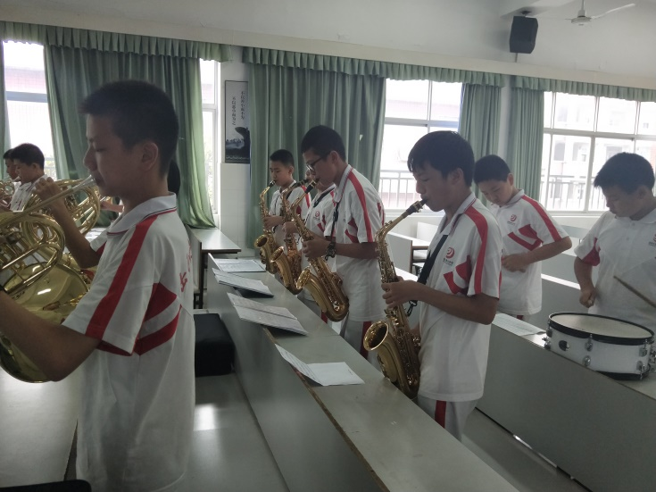

3、岳阳市第十中学管乐团

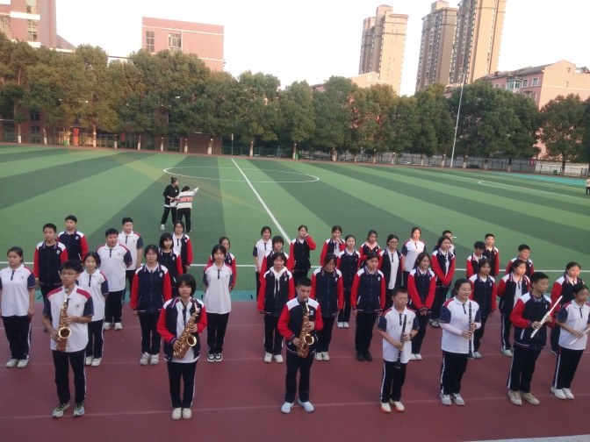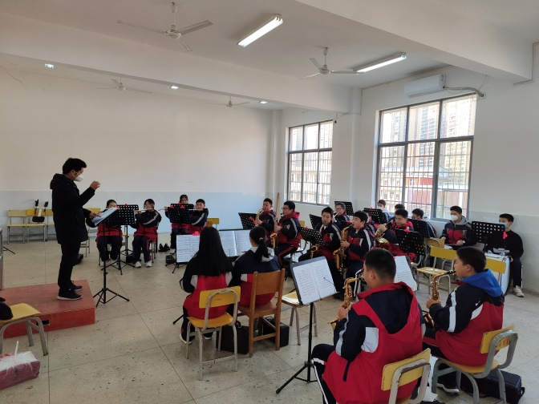

参与第三届省中小学生运动会开幕式，岳阳市第27、28、29届校运会等。

岳阳市岳阳楼区爱乐艺术文化经营部

2024.5.8